Lekcja wychowawcza 6.11.2020r.
Temat: Czym jest dla nas ojczyzna? Święto Niepodległości.
Narodowe Święto Niepodległości – święto państwowe w Polsce obchodzone corocznie 11 listopada dla upamiętnienia odzyskania niepodległości przez Polskę w 1918, po 123 latach zaborów.

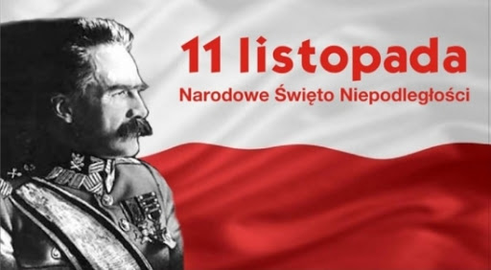
Jeszcze wielu spośród nas pamięta okres, w którym dzisiejsze święto było zakazane. Zapewne niejednemu z młodych ludzi wydaje się to nieprawdopodobne. Polacy bowiem o odzyskanie niepodległości musieli bardzo długo walczyć, a gdy ją odzyskali to na krótko. Pamiętnego 11 listopada 1918 roku wielka radość i triumf przepełniły polskie serca. Dziś nie tylko chcemy uroczyście uczcić tamten czas, ale zastanowić się jak kochać ojczyznę i być jej najlepszym patriotą.
Ojczyzna – ziemia ojców, kraj urodzenia, kraj rodzinny, ale nie jest to samo, co państwo. Bo można pozbawionym państwa a mieć swoją ojczyznę, nasi dziadowie dawno temu śpiewali „Ojczyznę wolną racz nam wrócić Panie!”. Ojczyzna jest to dobro duchowe, złożone z języka, kultury, historii i tradycji, to pamięć o zwycięstwach i klęskach. Nie można w tym szeregu wartości pominąć również wiary i Kościoła.
A co to jest patriotyzm? W Słowniku Języka Polskiego czytamy: „Postawa społeczno-polityczna i forma ideologii, łącząca przywiązanie do własnej ojczyzny, poczucie więzi społecznej oraz poświęcenie dla własnego narodu z szacunkiem dla innych narodów” jest to zatem miłość do ojczyzny i rodaków, czyli robienie wszystkiego, aby była najpiękniejsza i najmocniejsza.
W Narodowe Święto Niepodległości stawiamy sobie ważne pytania: co dzisiaj znaczy dla nas ojczyzna? Czy troszczymy się o jej dobro? A może już nas ogarnął kosmopolityzm? Może wszędzie nam dobrze, gdzie jest pieniądz? Jak to jest z naszym patriotyzmem?
W tym roku mija 102. rocznica od dnia odzyskania niepodległości. Co my dziś myślimy o naszej ojczyźnie? Dosyć rzadko używamy słowa ojczyzna.
Kard. Karol Wojtyła w poemacie „Myśląc ojczyzna” pisze: „Ojczyzna – kiedy myślę – wówczas wyrażam siebie i zakorzeniam, (…) z niej się wyłaniam (…), gdy myślę ojczyzna – by zamknąć ją w sobie jak skarb”. Pamiętając o miłości swojej ziemskiej ojczyzny, nie możemy zasklepiać się we własnym, ciasnym egoizmie. Można miłować Polskę ze wszystkich sił – w dobrym sensie – otwartym na cały świat.

